BÀI THỰC HÀNH THIẾT KẾ TÍNH NĂNG
NHẮC UỐNG THUỐC – RIKKEICARE
1. Bước 1
Actor: Bệnh nhân
Thành phần | UI Element | Mục đích
Tên thuốc | Text / Label lớn, rõ | Hiển thị tên thuốc cần uống để bệnh nhân dễ đọc.
Đã uống | Button lớn, dễ nhấn | Cho bệnh nhân xác nhận đã uống thuốc.

Nguyên tắc thiết kế: Chữ và nút được thiết kế lớn, tương phản và dễ nhận biết; chỉ giữ một hành động chính là “Đã uống” để người lớn tuổi không bị phân tâm.
2. Bước 2
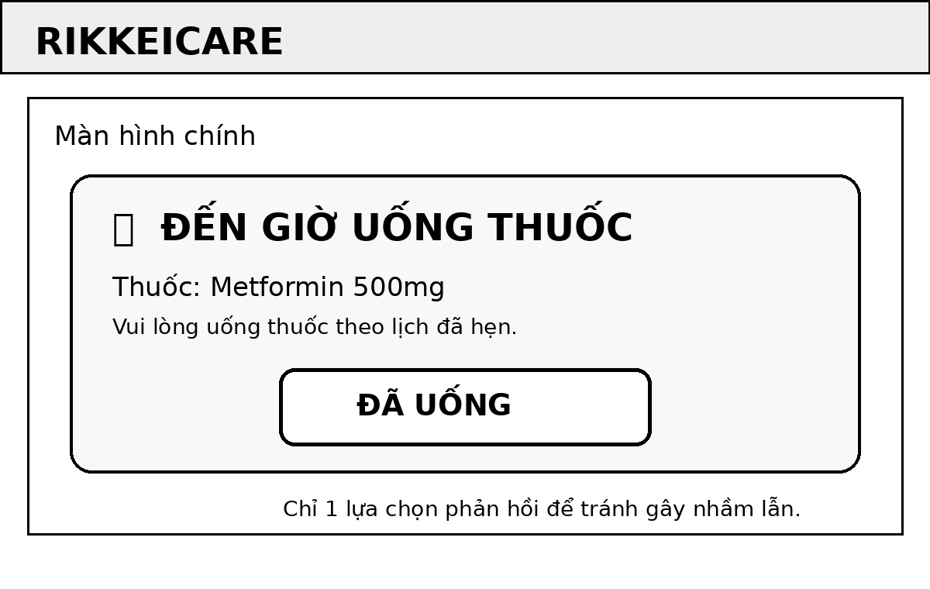
Luồng xử lý: Đến giờ → hiển thị tên thuốc → bệnh nhân nhấn “ĐÃ UỐNG”.
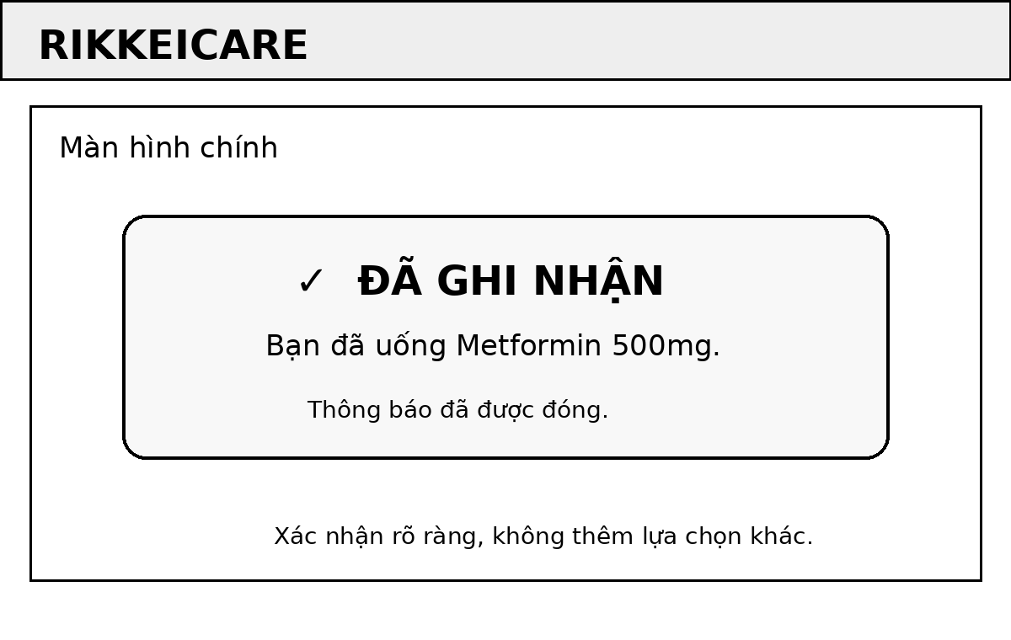
Kết quả: Hệ thống ghi nhận bệnh nhân đã uống thuốc, đóng thông báo và hiển thị xác nhận.
3. Bước 3 – Đánh giá theo Định luật Hick
Nếu thêm 4–5 nút lựa chọn phản hồi, bệnh nhân lớn tuổi sẽ phải mất nhiều thời gian hơn để đọc, suy nghĩ và lựa chọn, đồng thời dễ bối rối hoặc nhấn nhầm. Vì vậy, chỉ nên giữ một lựa chọn duy nhất là “Đã uống” để thao tác nhanh và đơn giản.
4. Kết luận
Thiết kế đáp ứng 2 nguyên tắc chính: Clarity – chữ và nút đủ lớn, rõ ràng; Simplicity – chỉ có một hành động phản hồi. Điều này giúp tính năng dễ sử dụng đối với bệnh nhân lớn tuổi.
https://www.figma.com/design/jm7AL73pO2YYxC404POtfu/Untitled?node-id=0-1&t=MGewQPVnlsiZXBbA-1

